KLP GE AL – Integriert
IF 7, Jg. 7, UV III

Soll in Deutschland eine Lebensmittelampel eingeführt werden?

Kompetenzerwartungen:
Die Schülerinnen und Schüler (konkretisierte Sach- und Urteils-/Entscheidungskompetenzen):
- erläutern die Bedeutung der Lebensmittelkennzeichnung und unterscheiden zwischen fakultativen und obligatorischen Angaben,
- erläutern mögliche Auswirkungen von Ernährungsgewohnheiten auf unternehmerische Entscheidungen,
- entscheiden sich für die Auswahl von Lebensmitteln aufgrund ihrer Kennzeichnung sowie weiterer Informationen.

Die Schülerinnen und Schüler (übergeordnete Methoden- und Handlungskompetenzen):
- entwickeln auch in kommunikativen Zusammenhängen Lösungen und Lösungswege für fachbezogene Probleme und setzen diese ggf. um (HK 3).

Hinweise zum Umgang mit diesem Material:
M 1 enthält eine kurze Einführung der beiden Möglichkeiten zur Kennzeichnung von Lebensmitteln, M 2 leitet eine Supermarkterkundung an, M 3 bahnt individuelle Urteils- und Entscheidungskompetenzen der Schülerinnen und Schüler an. Mögliche Entwicklungsaufgabe der Schülerinnen und Schüler, an der die Unterrichtsidee ansetzt: die eigene Ernährungsweise bewusst gestalten.

Differenzierungsmöglichkeiten und individuelle Förderung:
- kooperativer Austausch zum Venn-Diagramm,
- Schülerinnen und Schüler entscheiden sich für Aufgabe 3.1 oder 3.2.

Training der metakognitiven Fähigkeiten: Sieh Kasten zum Schluss.
Soll in Deutschland eine Lebensmittelampel eingeführt werden?

M 1:
Lebensmittelampel und GDA-Kennzeichnung: Erfährst du dadurch mehr über deine gesunde Ernährung?

Die Politik hat die Aufgabe, uns als Verbraucherinnen und Verbraucher zu schützen. Das ist besonders wichtig, weil es um den Schutz unserer Gesundheit geht. Vor allem über die Qualität von Lebensmitteln wird dabei viel gestritten, vor allem, ob die Lebensmittel auch gesund sind. Daher wird Folgendes diskutiert: Sollten die Hersteller auf den Verpackungen die Zusammensetzung ihrer Produkte erklären? Sollten dabei einheitliche Farben verwendet werden, um z.B. den Fettgehalt oder den Anteil von Zucker zu kennzeichnen?

Möglichkeit 1: Die Lebensmittelampel

Eine solche Kennzeichnung nennt man auch „Lebensmittelampel“. Die Lebensmittelampel bewertet Lebensmittel mit Farben: „Grün“ bedeutet „gesund“ mit niedrigem Fett-, Zucker- und Salzanteil. „Rot“ bedeutet „ungesund“ mit hohem Fett-, Zucker- und Salzanteil.
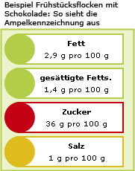

Möglichkeit 2: Die GDA-Kennzeichnung

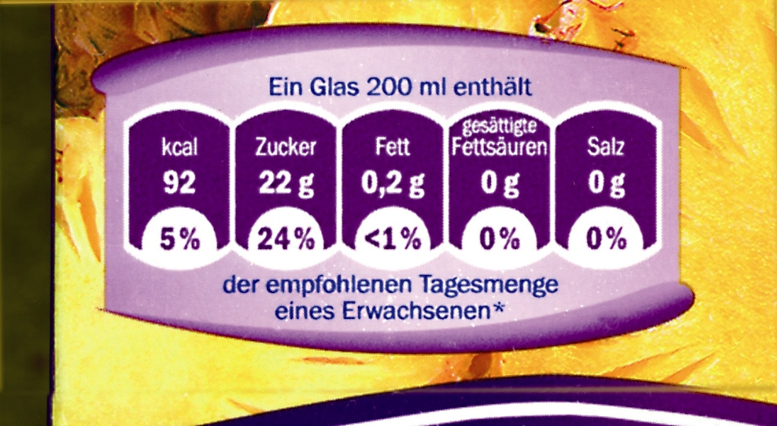
Bisher können Hersteller freiwillig auf der Verpackung Angaben machen, was das Lebensmittel enthält. Dieses Modell heißt GDA und steht für „guideline daily amount“. Das bedeutet so viel wie „Richtlinie für den täglichen Bedarf“. Zahlenangaben kennzeichnen den Gehalt an Kalorien, Zucker, Fett, gesättigten Fettsäuren und Salz für eine Portion des Lebensmittels. Zusätzlich gibt es Prozentangaben: durch diese erfahren wir, wie hoch der Anteil des Lebensmittels am täglichen Bedarf ist.

Arbeitsaufträge:

  - Beschreibe Gemeinsamkeiten und Unterschiede von Lebensmittelampel und GDA mit Hilfe eines Venn-Diagramms. Zeichne dazu zwei sich überlappende Kreise. In den linken Kreis schreibst du alles, was nur für die Lebensmittelampel zutrifft. In den rechten Kreis schreibst du alles, was nur für die GDA-Kennzeichnung zutrifft. Die Gemeinsamkeiten schreibst du in den Bereich, in dem sich die Kreise überlappen.
  - Suche dir eine Partnerin oder einen Partner und stellt euch eure Venn-Diagramme gegenseitig vor. Ergänzt eure Venn-Diagramme.

GDA
Lebens-mittelampel
M 2: Supermarkt-Erkundungsbogen

Zeit: etwa 20 Minuten
Ort:
Gruppenmitglieder:

2.1 Überprüft die folgenden Produkte mit der Tabelle unten und tragt die Farben ein (rot = hoher Anteil, gelb = mittlerer Anteil, grün = niedriger Anteil):

 | Fett | Gesättigte Fettsäuren | Zucker | Salz
Schwarzbrot, Marke:
Olivenöl, Marke:
Gouda-Käse, Marke:
Schinken,
Marke:

2.2 Überprüft mindestens je ein „Light“-, „Fitness“- und „Kinderprodukt“ sowie einen „Ketchup“ und tragt eure Ergebnisse in die Tabelle ein:

 | Fett | Gesättigte Fettsäuren | Zucker | Salz
Marke:
Marke:
Marke:
Marke:

2.3 Gibt es Ergebnisse, die euch überrascht haben? Wenn ja: Welche Ergebnisse haben euch überrascht und warum?

M 3: Argumente-Kasten – Argumente ordnen und gewichten

3.1 Ordne die folgenden Argumente: Sprechen sie eher für eine Lebensmittelampel? Sprechen sie eher für die GDA-Kennzeichnung? Ist das Argument eher gegen beide Möglichkeiten gerichtet? Lege dafür eine Tabelle mit drei Spalten an.

- Auf der Lebensmittelampel erkennt man anhand der Farben sofort, ob das Lebensmittel gut für unsere Ernährung ist.
- Die GDA-Kennzeichnung enthält viel mehr Informationen als eine Lebensmittelampel.
- Die Kosten für die Kennzeichnung sind viel zu hoch, das lohnt sich für die Produzenten nicht.
- Die Lebensmittelampel ist einfach zu lesen.
- Die Lebensmittelampel schädigt die Lebensmittelindustrie, weil bestimmte Produkte weniger verkauft werden.
- Die rote Kennzeichnung auf der Lebensmittelampel lockt Kinder eher an, weil sie es interessant finden.
- Die Zahlen der GDA-Kennzeichnung sind viel zu schwer zu verstehen, das hilft nicht weiter.
- Eine Lebensmittelampel macht uns Verbraucher nachdenklich über das, was wir kaufen.
- In England mussten ganze Zweige der Lebensmittelindustrie schließen, weil die Produkte aufgrund der Kennzeichnung weniger gekauft wurden.
- Kinder und Jugendliche gucken sowieso nicht auf die Verpackung, daher sind beide Möglichkeiten für Kinder und Jugendliche nicht sinnvoll.
- Verbraucherinnen sollten selber entscheiden, was und wie viel sie essen, die Ampel oder oder GDA-Kennzeichnung sind eine Bevormundung.
…

Argumente für die Lebensmittelampel | Argumente für die GDA-Kennzeichnung | Argumente gegen beide Möglichkeiten
… | … | …

3.2 Findest du weitere Argumente? Dann schau mal hier:

- http://www.foodwatch.de/kampagnen__themen/ampelkennzeichnung/index_ger.html
- http://das-ist-drin.de/glossar/magazin/gda-lebensmittelkennzeichnung--1/
- http://www.ampelcheck.de/

3.3 Hättest du gerne eine Lebensmittelampel oder eine GDA-Kennzeichnung, damit du dich über deine Ernährung informieren kannst? Berücksichtige dabei mindestens drei Argumente aus deiner Tabelle.

Diese Satzanfänge können dir helfen, deine Argumentation zu formulieren:
- Ich bin für die Lebensmittelampel, weil ich …
- Ich bin für die GDA-Kennzeichnung, da ich …
- Ich bin für keine der beiden Möglichkeiten, weil ich …

Diese Satzanfänge können dir helfen, die Gegenposition ebenfalls zu berücksichtigen:
- Gegen meine Position könnte man einwenden, dass… Aber…
- Natürlich sieht xy das so, denn… Aber ich…
- Wer so argumentiert, vergisst völlig, dass…

Mit diesen Satzanfängen kannst du arbeiten, wenn du Beispiele aus dem Unterricht heranziehen willst:
- Das kann man auch erkennen an …
- Wir wissen … Daher kann man annehmen, dass…
- Das widerspricht …
- Ein Beleg dafür ist …

Mit Hilfe dieser Satzanfänge kannst du die Sichtweisen von anderen berücksichtigen:
- Aus der Sichtweise von xy sieht die Sache anders aus: …
- Überleg mal, welche Folgen das für xy hätte: …
1. Was ist das Wichtigste, das du gelernt hast? Denke einen Moment gut nach und schreibe es hier auf!

__________________________________________________________________________________________________________________________________________________________________________________________________________________________________________________________________________________________________________________________________________________________________________________________________________________________________________________________________________________________________________________________________________________________________________________________________________________

2. Wie bist du dabei vorgegangen? Denke einen Moment gut nach und schreibe es hier auf!

__________________________________________________________________________________________________________________________________________________________________________________________________________________________________________________________________________________________________________________________________________________________________________________________________________________________________________________________________________________________________________________________________________________________________________________________________________________

